作业名称： | 程序设计课大作业
学 院： | 教育实验学院
班 级： | HC002505
学 号： | 2025300150
姓 名： | 刘品正
团队组成： | 刘品正

西北工业大学

请填写以下十项内容，将表格按页对齐（插入空行），勿删除任何部分。
1、问题与背景（描述程序所要解决的问题或应用背景）
在第一个大作业中，我在控制台中实现了一个简单的五子棋，然后在实际生活中，更常用的是图形化的应用，于是我在第二个大作业中，基于raylib库制作了这个俄罗斯方块的程序
《俄罗斯方块》是一款经典的益智消除类游戏，其核心逻辑涵盖了实时交互、网格碰撞检测、数据状态管理等游戏开发的基础命题。
本项目旨在利用 C 语言结合 Raylib 图形库，从零构建一个功能完备的图形化俄罗斯方块游戏。主要解决以下技术问题：
- 图形化交互： 脱离传统的控制台字符界面，实现基于帧率的流畅图形渲染和用户输入响应。
- 核心算法实现： 解决方块的旋转（含踢墙算法）、堆叠碰撞检测、满行消除及下落速度控制等逻辑。
- 中文支持与持久化： 解决 C 语言环境下中文字体渲染的乱码问题，以及利用二进制文件读写实现“历史最高分”的断电保存功能。
- 游戏平衡性： 摒弃完全随机，实现现代俄罗斯方块标准的“7-Bag”随机发牌算法，保证游戏公平性。

2、开发工具（列出所使用的开发工具和第3方开发库）
- 开发环境 (IDE)： Trae (搭配 MinGW/GCC 编译器)
- 编程语言： C 语言
- 第三方开发库： Raylib 4.0 (用于窗口管理、图形绘制、音频及输入处理)
- 辅助工具： 标准 C 库 (stdlib, stdio, time)
3、主要功能（详细说明程序的功能）
- 核心游戏循环： 实现方块的自动下落、左右移动、加速下落（软降）及瞬间落地（硬降/空格键）。
- 进阶操作机制：
  - 旋转系统： 支持方块 90 度旋转，并包含基础的“踢墙（Wall Kick）”检测，防止方块在墙边无法旋转。
  - 暂存功能 (Hold)： 按 C 键可暂存当前方块或与暂存区互换（每回合限一次）。
  - 落点预测 (Ghost Piece)： 实时渲染半透明的“幽灵方块”，预示方块落地位置。
- 游戏状态管理： 包含标题界面、游戏主界面、暂停界面和游戏结束结算界面，支持重新开始。
- 数据统计与存档：
  - 实时显示当前分数、消除行数、当前等级（随分数增加下落速度变快）。
  - 最高分系统： 游戏结束后自动对比并保存历史最高分到本地文件 (save.dat)，下次启动自动读取。
4、设计内容（详细描述解决问题的原理和方法、算法、数据结构等）
原理和方法：
- 状态机模型： 使用 enum GameScreen 管理游戏状态（TITLE, GAMEPLAY, PAUSED, GAMEOVER），在主循环中根据状态分发 Update（逻辑）和 Draw（渲染）任务，实现逻辑与显示分离。
- 网格映射法： 将游戏区域划分为 10x20 的逻辑网格，屏幕像素坐标通过公式 Offset + GridCoord * CellSize 进行映射绘制。
- 双缓冲绘图：利用Raylib 的 BeginDrawing() 和 EndDrawing() 机制，防止画面闪烁。
算法设计：
- 7-Bag 随机算法： 为了避免完全随机导致的“旱涝不均”，创建一个包含 0-6 的数组，洗牌打乱后依次取出。当 7 个取完后，重新填充并洗牌。这保证了每 7 个方块中一定包含所有形状各一次。
- 碰撞检测算法 (AABB思想)： 遍历当前方块 4x4 矩阵中的非空单元格，计算其在棋盘上的绝对坐标。若该坐标超出边界（<0 或 >=Width/Height）或该位置在 board 数组中已存在方块（!=-1），则判定为碰撞。
- 消行与下落算法： 每次锁定方块后，从底部向上扫描。若某行无空位（-1），则触发消行：记录行号，将该行之上的所有行整体下移一格（数据拷贝），并在顶部补空行。
- 文件读写算法： 使用标准 C 的 fopen 以 rb/wb (二进制读写) 模式直接存储 int highScore 变量，避免了文本解析的复杂性，提高了数据安全性。
数据结构设计：
- 棋盘 (Board)： 使用二维整型数组 int board[20][10] 存储游戏状态。-1 表示空，0-6 表示对应颜色的已锁定方块。
- 方块 (Piece)： 定义结构体 struct Piece { int x, y; int type; int rotation; }，仅存储逻辑坐标和状态。
- 形状数据表： 使用四维常量数组 const int PIECES[7][4][4][4] 存储 7 种方块在 4 种旋转角度下的 4x4 矩阵掩码。通过查表法（O(1) 复杂度）获取形状数据，避免了复杂的旋转计算。
5、程序文件与工程名称（标出程序中所有文件名、工程名称及其说明）
工程名称：
Big homework2
工程文件夹内文件结构：
D:.
│ elsfk.c
│ elsfk.exe
│ font.ttf
│ save.dat
│
└─.vscode
c_cpp_properties.json
launch.json
settings.json
tasks.json
各文件功能说明：
- text.c：核心代码文件，包含了游戏的所有逻辑，包括宏定义、结构体声明、全局变量、算法实现（碰撞、旋转、消行、随机生成）、游戏循环及渲染代码。
- font.ttf：Truetype 字体文件（如微软雅黑或像素字体），程序运行时会动态加载此文件以正确显示“分数”、“历史最高”等中文字符，避免乱码。
- save.dat：二进制存档文件。程序启动时会自动读取其中的整数作为最高分；当玩家打破纪录时，程序会自动创建或覆盖此文件保存新纪录。

6、函数模块（程序中各个函数的原型声明及其说明）
工程共包含函数模块 18 个，各函数原型及说明如下：
- void InitGame(void)：初始化游戏数据。清空棋盘数组，重置分数、等级，重置随机池并生成初始方块。
- void UpdateGame(void)：游戏逻辑的核心更新函数。负责处理用户输入（移动、旋转、暂存），更新下落计时器，判断游戏状态切换。
- void DrawGame(void)：游戏画面的核心绘制函数。负责调用 Raylib 绘图 API，渲染背景、棋盘、方块、UI 界面及文字。
- Piece CreatePiece(void)：创建并返回一个新的方块对象。调用 GetNextFromBag 获取类型，设定初始坐标。
- bool CheckCollision(Piece piece)：碰撞检测函数。传入一个方块对象，检测其是否超出边界或与棋盘上已有方块重叠，重叠返回 true。
- void LockPiece(void)：锁定函数。将当前方块的数据写入 board 棋盘数组，并重置暂存功能。
- void ClearLines(void)：消行判断函数。扫描棋盘，移除满行，处理上方方块下落，计算得分与等级更新。
- void RotatePiece(void)：旋转控制函数。尝试顺时针旋转方块，若发生碰撞则尝试“踢墙”位移，若仍失败则取消旋转。
- void DrawCell(int x, int y, int type, int alpha, bool isGhost)：单元格绘制辅助函数。根据逻辑坐标和类型，绘制带有立体光影效果的方块单元。
- void RefillBag(void)：随机池填充函数。重置并洗牌 7-Bag 随机数组。
- int GetNextFromBag(void)：获取方块函数。从随机池中按顺序取出一个方块类型索引。
- void HoldPiece(void)：暂存控制函数。处理当前方块与暂存区方块的交换逻辑。
- void LoadChineseFont(void)：字体加载函数。配置所需的中文字符集，从 font.ttf 加载字体纹理。
- void LoadHighScore(void)：读取存档函数。使用标准 I/O 读取本地 save.dat 中的最高分。
- void SaveHighScore(void)：保存存档函数。将当前最高分以二进制形式写入本地文件。
- void DrawTextCN(...)：中文绘制封装函数。简化 DrawTextEx 的调用参数。
- int MeasureTextCN(...)：文本测量封装函数。计算中文字符串宽度，用于 UI 居中对齐。
- int main(void)：程序入口。初始化窗口、加载资源、执行游戏主循环及资源释放。

7、使用说明（运行程序的小型说明书）
程序通过 text.exe 文件执行；
(注意：必须确保 font.ttf 文件与 exe 在同一目录下，否则无法显示中文)
需要用户输入：
程序运行后通过键盘进行交互，无需输入文本。
功能界面 1：标题画面 (TITLE)
- 显示游戏标题、操作说明及历史最高分。
- 操作： 按 Enter (回车) 键开始新游戏。
功能界面 2：游戏主界面 (GAMEPLAY)
- 显示游戏棋盘、当前方块、幽灵方块（落点预测）、左侧暂存区、右侧下个方块预览区及分数信息。
- 操作键位：
  - ← / →：左右移动方块（支持长按连续移动）。
  - ↑：顺时针旋转方块。
  - ↓：加速下落（软降）。
  - Space (空格)：瞬间落地并锁定（硬降）。
  - C：暂存/交换当前方块。
  - P：暂停游戏。
功能界面 3：暂停界面 (PAUSED)
- 游戏画面冻结，显示半透明遮罩和“暂停”字样。
- 操作： 再次按 P 键恢复游戏。
功能界面 4：结算界面 (GAMEOVER)
- 当方块堆叠到顶部时触发，显示“游戏结束”及最终得分。若打破纪录会显示“新纪录！”。
- 操作： 按 Enter (回车) 键重置游戏，返回主界面。

8、程序开发总结（简要叙述编写本作业的收获与思考）
通过本次《俄罗斯方块》的开发，我深刻理解了从控制台程序向图形化界面程序转变的思维模式利用 Raylib 库，我学会了如何处理实时输入、帧率控制以及图形渲染，这大大拓宽了我的编程视野。
在开发过程中，我遇到了几个棘手的技术难题，并通过查阅文档和调试成功解决：
- 中文字体渲染问题： 起初程序无法显示中文或出现乱码。经过分析，发现是 Raylib 默认字体不支持汉字。解决方案是引入外部 TTF 字体文件，同时确保源码文件保存为 UTF-8 编码，最终完美解决了中文显示问题。
项目中应用了**“7-Bag”随机算法**来替代普通的 rand()，这让我体会到了算法设计对游戏体验的重要性（保证了方块出现的公平性）。同时，通过实现二维数组的网格映射、碰撞检测和消行逻辑，我对 C 语言中的数组操作、结构体指针以及逻辑判断有了更扎实的掌握。
- 运行截图（附上程序运行的截图画面，至少有1幅，截图越翔实得分越高）
Windows中抓取当前活动窗口：Alt + Print Screen，抓取全屏：Print Screen。或者使用第三方软件（自行搜索）。
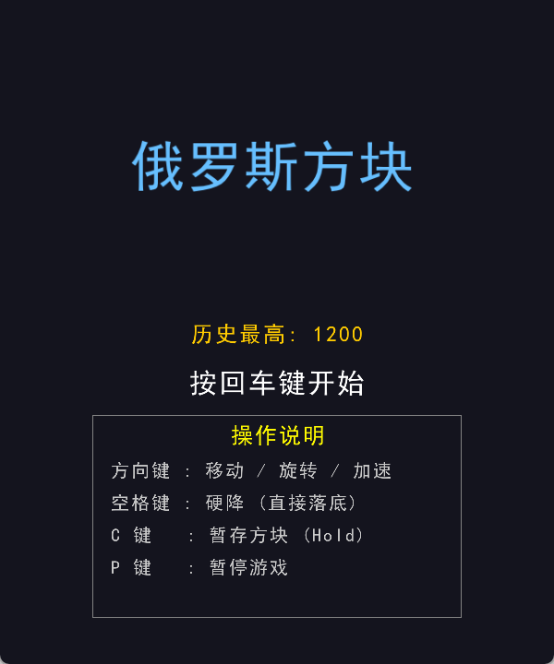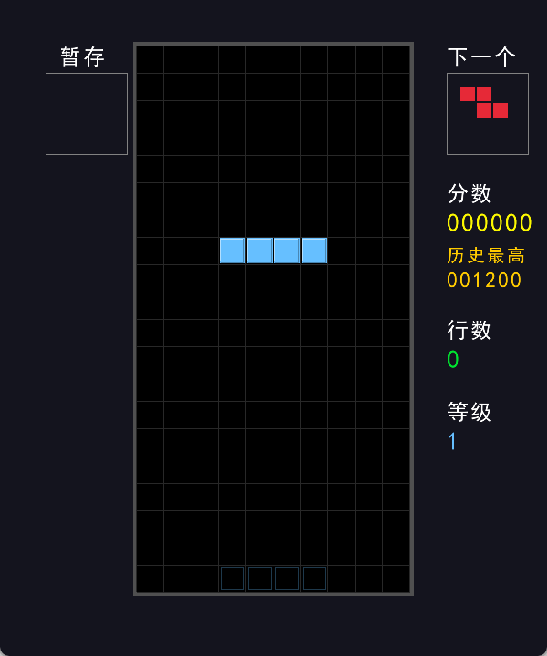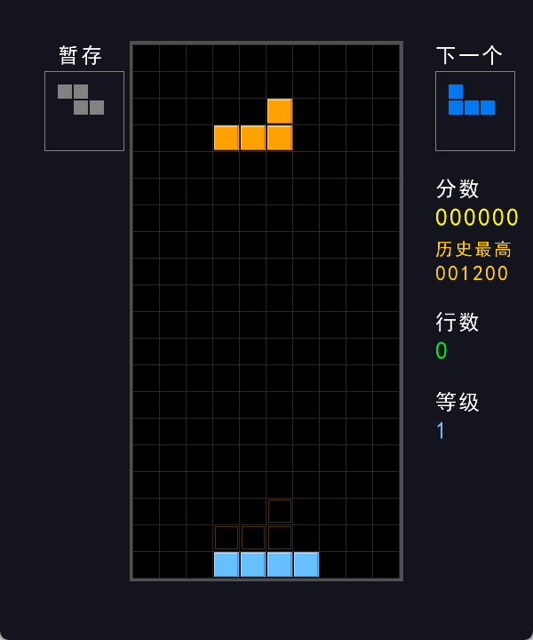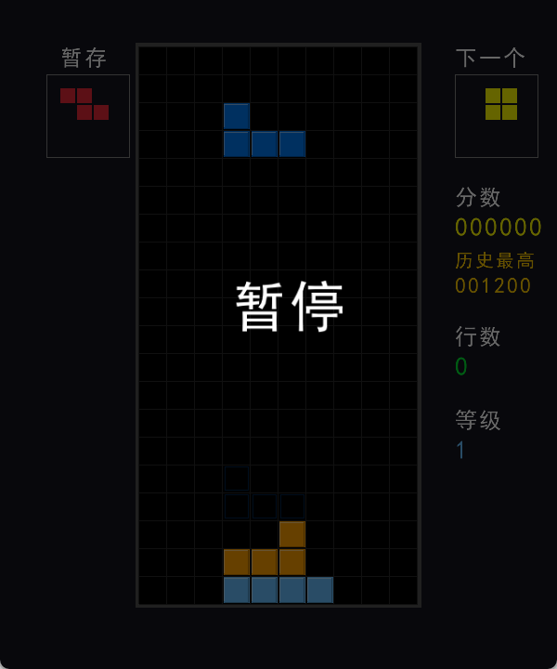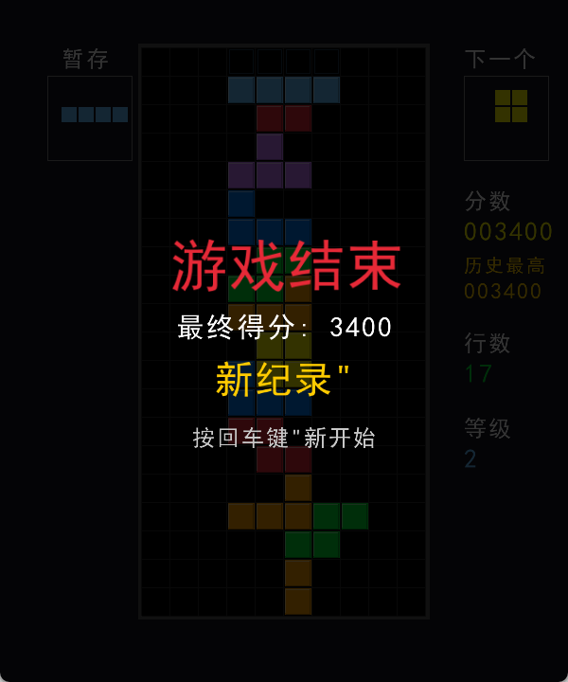

10、源程序（附上程序源代码，若是多个文件，标出文件名）
文件1：elsfk.c
注：代码部分推荐使用等宽字体（如JetbrainsMono等）
- #include "raylib.h"
- #include <stdlib.h>
- #include <time.h>
- #include <stdio.h>
- #include <string.h>
- //头文件
- #define BOARD_WIDTH 10//棋盘宽
- #define BOARD_HEIGHT 20//棋盘高
- #define CELL_SIZE 30//格子大小：30x30
- #define BOARD_OFFSET_X 150//棋盘x偏移量
- #define BOARD_OFFSET_Y 50//棋盘y偏移量

- typedef enum { TITLE, GAMEPLAY, PAUSED, GAMEOVER } GameScreen;//定义游戏屏幕

- typedef struct {
- int x, y;
- int type;
- int rotation;
- } Piece;//方块

- const int PIECES[7][4][4][4] = {
- { {{0,0,0,0}, {1,1,1,1}, {0,0,0,0}, {0,0,0,0}}, {{0,0,1,0}, {0,0,1,0}, {0,0,1,0}, {0,0,1,0}}, {{0,0,0,0}, {0,0,0,0}, {1,1,1,1}, {0,0,0,0}}, {{0,1,0,0}, {0,1,0,0}, {0,1,0,0}, {0,1,0,0}} },
- { {{0,1,1,0}, {0,1,1,0}, {0,0,0,0}, {0,0,0,0}}, {{0,1,1,0}, {0,1,1,0}, {0,0,0,0}, {0,0,0,0}}, {{0,1,1,0}, {0,1,1,0}, {0,0,0,0}, {0,0,0,0}}, {{0,1,1,0}, {0,1,1,0}, {0,0,0,0}, {0,0,0,0}} },
- { {{0,1,0,0}, {1,1,1,0}, {0,0,0,0}, {0,0,0,0}}, {{0,1,0,0}, {0,1,1,0}, {0,1,0,0}, {0,0,0,0}}, {{0,0,0,0}, {1,1,1,0}, {0,1,0,0}, {0,0,0,0}}, {{0,1,0,0}, {1,1,0,0}, {0,1,0,0}, {0,0,0,0}} },
- { {{0,1,1,0}, {1,1,0,0}, {0,0,0,0}, {0,0,0,0}}, {{0,1,0,0}, {0,1,1,0}, {0,0,1,0}, {0,0,0,0}}, {{0,0,0,0}, {0,1,1,0}, {1,1,0,0}, {0,0,0,0}}, {{1,0,0,0}, {1,1,0,0}, {0,1,0,0}, {0,0,0,0}} },
- { {{1,1,0,0}, {0,1,1,0}, {0,0,0,0}, {0,0,0,0}}, {{0,0,1,0}, {0,1,1,0}, {0,1,0,0}, {0,0,0,0}}, {{0,0,0,0}, {1,1,0,0}, {0,1,1,0}, {0,0,0,0}}, {{0,1,0,0}, {1,1,0,0}, {1,0,0,0}, {0,0,0,0}} },
- { {{1,0,0,0}, {1,1,1,0}, {0,0,0,0}, {0,0,0,0}}, {{0,1,1,0}, {0,1,0,0}, {0,1,0,0}, {0,0,0,0}}, {{0,0,0,0}, {1,1,1,0}, {0,0,1,0}, {0,0,0,0}}, {{0,1,0,0}, {0,1,0,0}, {1,1,0,0}, {0,0,0,0}} },
- { {{0,0,1,0}, {1,1,1,0}, {0,0,0,0}, {0,0,0,0}}, {{0,1,0,0}, {0,1,0,0}, {0,1,1,0}, {0,0,0,0}}, {{0,0,0,0}, {1,1,1,0}, {1,0,0,0}, {0,0,0,0}}, {{1,1,0,0}, {0,1,0,0}, {0,1,0,0}, {0,0,0,0}} }
- };//7种方块，四种旋转角度下的形状数据

- const Color PIECE_COLORS[7] = { SKYBLUE, YELLOW, PURPLE, GREEN, RED, BLUE, ORANGE };//方块颜色

- int board[BOARD_HEIGHT][BOARD_WIDTH];//棋盘状态
- Piece currentPiece;
- Piece nextPiece;
- GameScreen currentScreen;

- int score;
- int lines;
- int level;
- int highScore = 0;
- float fallTime;//累计时间
- float fallSpeed;//下落速度

- int heldPieceType = -1;//暂存标记
- bool canHold = true;
- int bag[7];
- int bagIndex = 0;
- Font font; //字体

- void InitGame(void);
- void UpdateGame(void);
- void DrawGame(void);
- Piece CreatePiece(void);
- bool CheckCollision(Piece piece);
- void LockPiece(void);
- void ClearLines(void);
- void RotatePiece(void);
- void DrawCell(int x, int y, int type, int alpha, bool isGhost);
- void RefillBag(void);
- int GetNextFromBag(void);
- void HoldPiece(void);
- void LoadChineseFont(void);
- void LoadHighScore(void);
- void SaveHighScore(void);
- //函数声明
- void DrawTextCN(const char *text, float x, float y, float fontSize, Color color) {
- DrawTextEx(font, text, (Vector2){x, y}, fontSize, 2, color);
- }

- int MeasureTextCN(const char *text, float fontSize) {
- return MeasureTextEx(font, text, fontSize, 2).x;
- }

- int main(void)
- {
- InitWindow(600, 720, "俄罗斯方块");
- SetTargetFPS(60);
- srand(time(NULL));

- LoadChineseFont();
- LoadHighScore();

- InitGame();

- while (!WindowShouldClose())
- {
- UpdateGame();
- DrawGame();
- }

- if (font.texture.id != 0) UnloadFont(font);

- CloseWindow();
- return 0;
- }

- void LoadHighScore(void) {
- FILE *file = fopen("save.dat", "rb");
- if (file != NULL) {
- fread(&highScore, sizeof(int), 1, file);
- fclose(file);
- }
- }

- void SaveHighScore(void) {
- FILE *file = fopen("save.dat", "wb");
- if (file != NULL) {
- fwrite(&highScore, sizeof(int), 1, file);
- fclose(file);
- }
- }

- void LoadChineseFont(void) {
- const char *usedChars = "俄罗斯方块版本按回车键开始操作说明方向键移动旋转加速空格硬降直接落底暂存暂停下一个分数行数等级最终得游戏结束历史最高新纪录";

- int count = 0;
- int *raylibCodepoints = GetCodepoints(usedChars, &count);

- int totalCount = count + 96;
- int *safeCodepoints = (int *)calloc(totalCount, sizeof(int));

- if (raylibCodepoints != NULL && safeCodepoints != NULL) {
- for (int i = 0; i < count; i++) {
- safeCodepoints[i] = raylibCodepoints[i];
- }
- }

- for (int i = 0; i < 96; i++) {
- safeCodepoints[count + i] = 32 + i;
- }

- const char *fontPath = "font.ttf";

- if (!FileExists(fontPath)) {
- font = GetFontDefault();
- } else {
- font = LoadFontEx(fontPath, 64, safeCodepoints, totalCount);
- if (font.texture.id == 0) {
- font = GetFontDefault();
- } else {
- SetTextureFilter(font.texture, FILTER_BILINEAR);
- }
- }

- if (safeCodepoints != NULL) free(safeCodepoints);
- }

- void RefillBag(void) {
- for (int i = 0; i < 7; i++) bag[i] = i;
- for (int i = 0; i < 7; i++) {
- int r = rand() % 7;
- int temp = bag[i];
- bag[i] = bag[r];
- bag[r] = temp;
- }
- bagIndex = 0;
- }

- int GetNextFromBag(void) {
- if (bagIndex >= 7) RefillBag();
- return bag[bagIndex++];
- }

- void InitGame(void)
- {
- for (int y = 0; y < BOARD_HEIGHT; y++) {
- for (int x = 0; x < BOARD_WIDTH; x++) {
- board[y][x] = -1;
- }
- }

- currentScreen = TITLE;
- score = 0; lines = 0; level = 1;
- fallTime = 0.0f; fallSpeed = 0.5f;
- heldPieceType = -1;
- canHold = true;

- RefillBag();
- nextPiece = CreatePiece();
- currentPiece = CreatePiece();
- }

- Piece CreatePiece(void)
- {
- Piece p;
- p.type = GetNextFromBag();
- p.rotation = 0;
- p.x = BOARD_WIDTH / 2 - 2;
- p.y = 0;
- if (CheckCollision(p)) p.y--;
- return p;
- }

- void HoldPiece(void) {
- if (!canHold) return;

- if (heldPieceType == -1) {
- heldPieceType = currentPiece.type;
- currentPiece = nextPiece;
- nextPiece = CreatePiece();
- } else {
- int temp = heldPieceType;
- heldPieceType = currentPiece.type;
- currentPiece.type = temp;
- currentPiece.rotation = 0;
- currentPiece.x = BOARD_WIDTH / 2 - 2;
- currentPiece.y = 0;
- }
- canHold = false;
- }

- bool CheckCollision(Piece piece)
- {
- for (int py = 0; py < 4; py++) {
- for (int px = 0; px < 4; px++) {
- if (PIECES[piece.type][piece.rotation][py][px]) {
- int newX = piece.x + px;
- int newY = piece.y + py;
- if (newX < 0 || newX >= BOARD_WIDTH || newY >= BOARD_HEIGHT) return true;
- if (newY >= 0 && board[newY][newX] != -1) return true;
- }
- }
- }
- return false;
- }

- void LockPiece(void)
- {
- for (int py = 0; py < 4; py++) {
- for (int px = 0; px < 4; px++) {
- if (PIECES[currentPiece.type][currentPiece.rotation][py][px]) {
- int boardX = currentPiece.x + px;
- int boardY = currentPiece.y + py;
- if (boardY >= 0 && boardY < BOARD_HEIGHT && boardX >= 0 && boardX < BOARD_WIDTH) {
- board[boardY][boardX] = currentPiece.type;
- }
- }
- }
- }
- canHold = true;
- }

- void ClearLines(void)
- {
- int linesCleared = 0;
- for (int y = BOARD_HEIGHT - 1; y >= 0; y--) {
- bool fullLine = true;
- for (int x = 0; x < BOARD_WIDTH; x++) {
- if (board[y][x] == -1) {
- fullLine = false;
- break;
- }
- }

- if (fullLine) {
- linesCleared++;
- for (int moveY = y; moveY > 0; moveY--) {
- for (int x = 0; x < BOARD_WIDTH; x++) {
- board[moveY][x] = board[moveY - 1][x];
- }
- }
- for (int x = 0; x < BOARD_WIDTH; x++) board[0][x] = -1;
- y++;
- }
- }

- if (linesCleared > 0) {
- lines += linesCleared;
- int points[] = {0, 100, 300, 500, 800};
- score += points[linesCleared] * level;
- level = lines / 10 + 1;
- fallSpeed = 0.5f - (level - 1) * 0.05f;
- if (fallSpeed < 0.05f) fallSpeed = 0.05f;

- if (score > highScore) {
- highScore = score;
- SaveHighScore();
- }
- }
- }

- void RotatePiece(void)
- {
- Piece rotated = currentPiece;
- rotated.rotation = (rotated.rotation + 1) % 4;

- if (!CheckCollision(rotated)) {
- currentPiece = rotated;
- } else {
- int kicks[] = {1, -1, 2, -2};
- for(int i=0; i<4; i++) {
- rotated.x += kicks[i];
- if(!CheckCollision(rotated)) {
- currentPiece = rotated;
- return;
- }
- rotated.x -= kicks[i];
- }
- }
- }

- void UpdateGame(void)
- {
- static int framesCounter = 0;
- bool leftDown, rightDown;

- switch (currentScreen)
- {
- case TITLE:
- if (IsKeyPressed(KEY_ENTER)) {
- InitGame();
- currentScreen = GAMEPLAY;
- }
- break;

- case PAUSED:
- if (IsKeyPressed(KEY_P)) currentScreen = GAMEPLAY;
- break;

- case GAMEPLAY:
- if (IsKeyPressed(KEY_P)) {
- currentScreen = PAUSED;
- return;
- }

- if (IsKeyPressed(KEY_C)) {
- HoldPiece();
- }

- leftDown = IsKeyDown(KEY_LEFT);
- rightDown = IsKeyDown(KEY_RIGHT);

- if (leftDown || rightDown) {
- framesCounter++;
- } else {
- framesCounter = 0;
- }

- if (IsKeyPressed(KEY_LEFT) || (leftDown && framesCounter > 10 && framesCounter % 2 == 0)) {
- currentPiece.x--;
- if (CheckCollision(currentPiece)) currentPiece.x++;
- }
- if (IsKeyPressed(KEY_RIGHT) || (rightDown && framesCounter > 10 && framesCounter % 2 == 0)) {
- currentPiece.x++;
- if (CheckCollision(currentPiece)) currentPiece.x--;
- }

- if (IsKeyPressed(KEY_UP)) RotatePiece();
- if (IsKeyDown(KEY_DOWN)) fallTime += GetFrameTime() * 10.0f;

- if (IsKeyPressed(KEY_SPACE)) {
- while (!CheckCollision(currentPiece)) currentPiece.y++;
- currentPiece.y--;
- LockPiece();
- ClearLines();
- currentPiece = nextPiece;
- nextPiece = CreatePiece();
- if (CheckCollision(currentPiece)) currentScreen = GAMEOVER;
- }

- fallTime += GetFrameTime();
- if (fallTime >= fallSpeed) {
- fallTime = 0.0f;
- currentPiece.y++;
- if (CheckCollision(currentPiece)) {
- currentPiece.y--;
- LockPiece();
- ClearLines();
- currentPiece = nextPiece;
- nextPiece = CreatePiece();
- if (CheckCollision(currentPiece)) currentScreen = GAMEOVER;
- }
- }
- break;

- case GAMEOVER:
- if (IsKeyPressed(KEY_ENTER)) {
- InitGame();
- currentScreen = GAMEPLAY;
- }
- break;
- }
- }

- void DrawCell(int x, int y, int type, int alpha, bool isGhost) {
- int drawX = BOARD_OFFSET_X + x * CELL_SIZE;
- int drawY = BOARD_OFFSET_Y + y * CELL_SIZE;
- Color baseColor = PIECE_COLORS[type];

- if (alpha < 255) {
- baseColor = Fade(baseColor, (float)alpha / 255.0f);
- }

- if (isGhost) {
- DrawRectangleLines(drawX + 2, drawY + 2, CELL_SIZE - 4, CELL_SIZE - 4, Fade(baseColor, 0.3f));
- } else {
- DrawRectangle(drawX + 1, drawY + 1, CELL_SIZE - 2, CELL_SIZE - 2, baseColor);
- DrawLine(drawX + 2, drawY + 2, drawX + CELL_SIZE - 3, drawY + 2, Fade(WHITE, 0.5f));
- DrawLine(drawX + 2, drawY + 2, drawX + 2, drawY + CELL_SIZE - 3, Fade(WHITE, 0.5f));
- DrawLine(drawX + CELL_SIZE - 2, drawY + 2, drawX + CELL_SIZE - 2, drawY + CELL_SIZE - 2, Fade(BLACK, 0.3f));
- DrawLine(drawX + 2, drawY + CELL_SIZE - 2, drawX + CELL_SIZE - 2, drawY + CELL_SIZE - 2, Fade(BLACK, 0.3f));
- }
- }

- void DrawGame(void)
- {
- BeginDrawing();
- ClearBackground((Color){20, 20, 30, 255});

- if (currentScreen == TITLE) {
- DrawTextCN("俄罗斯方块", 140, 150, 60, SKYBLUE);

- char hsText[50];
- sprintf(hsText, "历史最高: %d", highScore);
- int hsWidth = MeasureTextCN(hsText, 24);
- DrawTextCN(hsText, 300 - hsWidth/2, 350, 24, GOLD);

- const char *startText = "按回车键开始";
- int textWidth = MeasureTextCN(startText, 30);
- DrawTextCN(startText, 300 - textWidth/2, 400, 30, WHITE);

- DrawRectangleLines(100, 450, 400, 220, GRAY);
- DrawTextCN("操作说明", 250, 460, 24, YELLOW);
- DrawTextCN("方向键 : 移动 / 旋转 / 加速", 120, 500, 20, LIGHTGRAY);
- DrawTextCN("空格键 : 硬降 (直接落底)", 120, 535, 20, LIGHTGRAY);
- DrawTextCN("C 键 : 暂存方块 (Hold)", 120, 570, 20, LIGHTGRAY);
- DrawTextCN("P 键 : 暂停游戏", 120, 605, 20, LIGHTGRAY);
- }
- else {
- DrawRectangle(BOARD_OFFSET_X - 4, BOARD_OFFSET_Y - 4, BOARD_WIDTH * CELL_SIZE + 8, BOARD_HEIGHT * CELL_SIZE + 8, DARKGRAY);
- DrawRectangle(BOARD_OFFSET_X, BOARD_OFFSET_Y, BOARD_WIDTH * CELL_SIZE, BOARD_HEIGHT * CELL_SIZE, BLACK);

- for (int i = 0; i <= BOARD_WIDTH; i++) DrawLine(BOARD_OFFSET_X + i * CELL_SIZE, BOARD_OFFSET_Y, BOARD_OFFSET_X + i * CELL_SIZE, BOARD_OFFSET_Y + BOARD_HEIGHT * CELL_SIZE, (Color){40, 40, 40, 255});
- for (int i = 0; i <= BOARD_HEIGHT; i++) DrawLine(BOARD_OFFSET_X, BOARD_OFFSET_Y + i * CELL_SIZE, BOARD_OFFSET_X + BOARD_WIDTH * CELL_SIZE, BOARD_OFFSET_Y + i * CELL_SIZE, (Color){40, 40, 40, 255});

- for (int y = 0; y < BOARD_HEIGHT; y++) {
- for (int x = 0; x < BOARD_WIDTH; x++) {
- if (board[y][x] != -1) DrawCell(x, y, board[y][x], 255, false);
- }
- }

- Piece ghost = currentPiece;
- while (!CheckCollision(ghost)) ghost.y++;
- ghost.y--;
- for (int py = 0; py < 4; py++) {
- for (int px = 0; px < 4; px++) {
- if (PIECES[ghost.type][ghost.rotation][py][px]) DrawCell(ghost.x + px, ghost.y + py, ghost.type, 100, true);
- }
- }

- for (int py = 0; py < 4; py++) {
- for (int px = 0; px < 4; px++) {
- if (PIECES[currentPiece.type][currentPiece.rotation][py][px]) DrawCell(currentPiece.x + px, currentPiece.y + py, currentPiece.type, 255, false);
- }
- }

- int panelX = BOARD_OFFSET_X + BOARD_WIDTH * CELL_SIZE + 40;
- int holdX = BOARD_OFFSET_X - 100;

- DrawTextCN("暂存", holdX + 15, BOARD_OFFSET_Y, 24, WHITE);
- DrawRectangleLines(holdX, BOARD_OFFSET_Y + 30, 90, 90, GRAY);
- if (heldPieceType != -1) {
- Color c = canHold ? PIECE_COLORS[heldPieceType] : GRAY;
- for (int py = 0; py < 4; py++) {
- for (int px = 0; px < 4; px++) {
- if (PIECES[heldPieceType][0][py][px]) {
- DrawRectangle(holdX + 15 + px * 18, BOARD_OFFSET_Y + 45 + py * 18, 16, 16, c);
- }
- }
- }
- }

- DrawTextCN("下一个", panelX, BOARD_OFFSET_Y, 24, WHITE);
- DrawRectangleLines(panelX, BOARD_OFFSET_Y + 30, 90, 90, GRAY);
- for (int py = 0; py < 4; py++) {
- for (int px = 0; px < 4; px++) {
- if (PIECES[nextPiece.type][0][py][px]) {
- DrawRectangle(panelX + 15 + px * 18, BOARD_OFFSET_Y + 45 + py * 18, 16, 16, PIECE_COLORS[nextPiece.type]);
- }
- }
- }

- DrawTextCN("分数", panelX, 200, 24, WHITE);
- DrawTextCN(TextFormat("%06d", score), panelX, 230, 28, YELLOW);

- DrawTextCN("历史最高", panelX, 270, 20, GOLD);
- DrawTextCN(TextFormat("%06d", highScore), panelX, 295, 24, GOLD);

- DrawTextCN("行数", panelX, 350, 24, WHITE);
- DrawTextCN(TextFormat("%d", lines), panelX, 380, 28, GREEN);

- DrawTextCN("等级", panelX, 440, 24, WHITE);
- DrawTextCN(TextFormat("%d", level), panelX, 470, 28, SKYBLUE);

- if (currentScreen == PAUSED) {
- DrawRectangle(0, 0, 600, 720, Fade(BLACK, 0.6f));
- DrawTextCN("暂停", 250, 300, 60, WHITE);
- }

- if (currentScreen == GAMEOVER) {
- DrawRectangle(0, 0, 600, 720, Fade(BLACK, 0.8f));
- DrawTextCN("游戏结束", 180, 250, 60, RED);

- char scoreText[50];
- sprintf(scoreText, "最终得分: %d", score);
- int sw = MeasureTextCN(scoreText, 30);
- DrawTextCN(scoreText, 300 - sw/2, 330, 30, WHITE);

- if (score >= highScore && score > 0) {
- const char* newRecord = "新纪录！";
- int nw = MeasureTextCN(newRecord, 40);
- DrawTextCN(newRecord, 300 - nw/2, 380, 40, GOLD);
- }

- const char* restart = "按回车键重新开始";
- int rw = MeasureTextCN(restart, 24);
- DrawTextCN(restart, 300 - rw/2, 450, 24, LIGHTGRAY);
- }
- }

- EndDrawing();
- }

